上海市“最美青工”候选人申报表
推荐单位：廊下青少年事务社工点

姓 名 | 沈彦俊 |  | 性 别 | 男 |  | 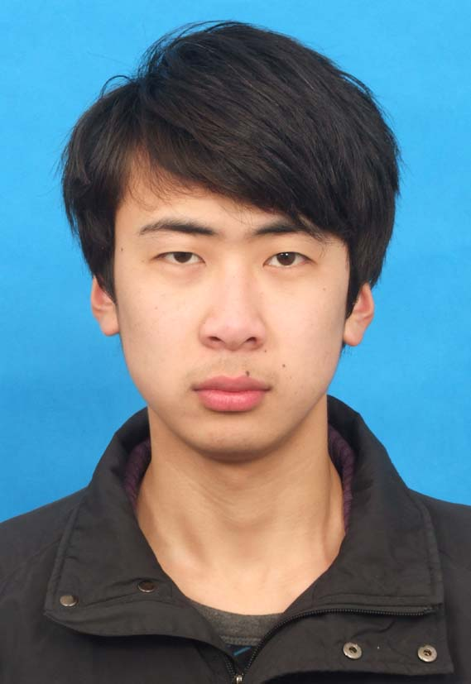
出生日期 | 1992.9.2 |  | 民 族 | 汉
政治面貌 | 团员 |  | 户籍地 | 上海金山
联系电话 |  |  | 手 机 | 15021830113
学 历 | 中专
工作单位 | 上海昊熠机械制造有限公司
岗位名称 | 数控操作员
职称或技术等级 | 数控铣工高级
身份证号 | 310228199209022018
主要荣誉称号：
上海市青年岗位能手、全国青年岗位能手、上海市“星光计划”第四届中等职业学校职业技能大赛二等奖
个人简历（自参加工作起）：
上海昊熠机械制造有限公司 2011.7-至今

青春宣言（一句话）：
因为坚持，所以幸运

个人简介（限140字以内）：
2011年7月开始参加工作至今在上海昊熠机械制造有限公司从事数控加工中心操作工，强化了数控相关能力，平时喜欢打游戏听歌。
事迹简介（限1500字以内，可另附页）：
沈彦俊2011年6月毕业于上海石化工业学校，在校期间品学兼优、表现优异，曾获得多项荣誉。2011年7月就职于上海昊熠机械制造有限公司，负责立式加工中心工作。自工作以来，他始终爱岗敬业、勤奋踏实、追求上进、努力钻研，取得较好的工作业绩，受到了领导和同事的认可。平常他也积极参加各种公益活动，志愿奉献、服务他人，用自己的实际行动来诠释当代青年的风采。
一、爱岗敬业，认真工作
沈彦俊认为爱岗敬业、认真工作是每一项工作顺利开展并最终得以成功的保障。工作以来，他能遵守公司的各项规章制度，兢兢业业做好自己的本职工作，用满腔热情积极认真地完成好每一项任务。在公司里他是年纪最轻的一位，虽然自己的专业技能也不弱，在校期间也获得过一些荣誉，但在公司里他总保持着谦虚谨慎的工作态度，并积极向老职工虚心求教。很快他就熟悉并掌握了公司生产的有关技术要求和规定，并能按照有关工作要求出色完成工作任务。平时他还与人为善，与同事相处融洽，得到了工友们的一致肯定。
二、刻苦学习，钻研技术
沈彦俊毕业于上海石化工业学校数控专业。在校期间，他刻苦学习、钻研技术，不断提高技术水平，先后考取了数控铣工高级证、计算机操作、CAD绘图等多个职业技能证书。在校的勤学经历，铸就了他好学、肯学、爱学的品格。工作之后，他还坚持利用业余时间去学习相关技术理论，经常与朋友同事讨论工作中遇到的问题，认真思考总结工作中存在的不足，常常主动发现问题、积极提出解决对策，其好学、乐观、积极的态度也感染了周围的同事。
三、技术过硬，屡获荣誉
沈彦俊自儿时起便热爱拆装东西，在父母的引导下，他对机械行业积累了浓厚的兴趣。在中考那年，就选择了石化工业学校，早早和数控联系到了一起，投入到自己热爱的学习中。经过一年的基础学习后，他便利用暑假，进入工厂实习2个月，这大大提高他的实践能力。通过暑假实践也更坚定了他钻研数控技术的决心。在随后的学习中，他一直坚持理论与实践相结合，不仅要求自己掌握理论知识，还着重提高自己的动手实践能力。2011年3月，在数控组沈俊英老师的悉心指导下，他的技术突飞猛进，参加了上海市“星光计划”第四届中等职业学校职业技能大赛加工中心项目的竞赛，并获得了二等奖的好成绩。毕业后，沈彦俊到上海昊熠机械制造有限公司工作，每天都和各种各样的机床、机械零件打交道，由于在学校时理论基础扎实，加上平时工作中练得多，得到了领导的青睐。11月，刚工作不久的沈彦俊得知金山要举办职业技能大赛的消息后，他便跃跃欲试。他首次代表上海昊熠机械制造有限公司出战。在公司领导重视下，他更是精心准备，全力以赴，终于功夫不负苦心人，在金山区技能大赛中，他凭借过硬技术，将数控铣工（高级）一等奖收入囊中。
四、志愿服务，热心公益
平时他也积极参加金山团区委、廊下镇团委组织的各项活动，特别是志愿服务工作。他加入了廊下志愿者服务总队，积极参加牵手行动，结对帮扶廊下小学的一名外来务工子女，通过学业辅导、心理疏导等方式帮助学生。2013年金山田野百花节期间，他也参加了志愿者服务工作，为游客提供信息服务、道路指引等服务。在廊下作为一线企业职工代表，他还参加了“共青团与人大代表、政协委员面对面活动”，在与政协委员的座谈会上侃侃而谈，为青少年事业的发展献计献策，得到了区政协主要领导的肯定。
沈彦俊就是这样一名普通的员工，在平凡的一线岗位上干着不平凡的事业，他时时刻刻对自己高标准、严要求，以企业主人翁的高度责任感积极投身到生产工作中，脚踏实地、勤勤恳恳，成为岗位上的技术能手。善于思考、做到最好，这是他心中坚守的信念，在未来的工作中，他也会秉持这一理念，在自己的技工之路越走越远！

单位团组织意见  盖章  年 月 日 |  | 单位党政组织意见  盖章  年 月 日 |  |  | 区、县、局（集团）公司团组织意见  盖章  年 月 日
上海市“最美青工”评选活动组织委员会评审意见：
盖章 年 月 日
注：此表一式二份，请正背面打印，打印后合为一张，于2015年1月17日前报至团市委青工部。上报电子版时请附上候选人工作照、生活照各两张以及一段微视频，email：zmqgsh@qq.com。

